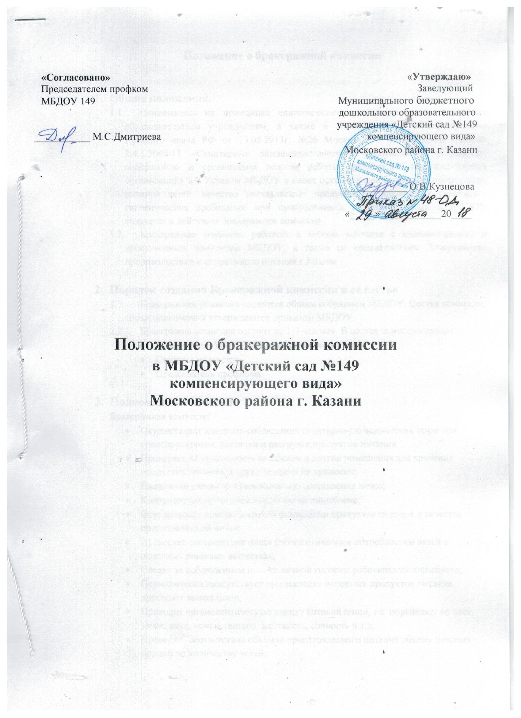

Положение о бракеражной комиссии

- Общие положения.
  - Основываясь на принципах единоначалия и коллегиального управления образовательным учреждением, а также в соответствии с Постановлением Главного врача РФ от 15.05.2013г. №26 Москва «Об утверждении СанПин 2.4.1.3049-13 «Санитарные эпидемиологические требования к устройству, содержанию и организации режима работы дошкольных образовательных организаций» и с Уставом МБДОУ в целях осуществления контроля организации питания детей, качества доставляемых продуктов и соблюдения санитарно-гигиенических требований при приготовлении и раздаче пищи в МБДОУ создается и действует бракеражная комиссия.
  - Бракеражная комиссия работает в тесном контакте с администрацией и профсоюзным комитетом МБДОУ, а также со специалистами Департамента продовольствия и социального питания г.Казани.

- Порядок создания Бракеражной комиссии и ее состав
  - Бракеражная комиссия создается общим собранием МБДОУ. Состав комиссии, сроки полномочий утверждаются приказом МБДОУ.
  - Бракеражна комиссия состоит из 3-4 человек. В состав комиссии входят:
- Заведующий МБДОУ (Председатель комиссии)
- Старшая медсестра
- Председатель профкома.

- Полномочия комиссии.
Бракеражная комиссия:
- Осуществляет контроль соблюдения санитарно-гигиенических норм при транспортировке, доставки и разгрузке продуктов питания;
- Проверяет на пригодность складские и другие помещения для хранения продуктов питания, а также условия их хранения;
- Ежедневно следит за правильностью составления меню;
- Контролирует организацию работы на пищеблоке;
- Осуществляет контроль сроков реализации продуктов питания и качества приготовленной пищи;
- Проверяет соответствие пищи физиологическим потребностям детей в основных пищевых веществах;
- Следит за соблюдением правил личной гигиены работниками пищеблока;
- Периодически присутствует при закладке основных продуктов питания, проверяет выход блюд;
- Проводит органолептическую оценку готовой пищи, т.е. определяет ее цвет, запах, вкус, консистенцию, жесткость, сочность и т.д.
- Проверяет соответствие объемов приготовленного питания объему разовых порций по количеству детей;

4. Оценка организации питания в МБДОУ

4.1. Результаты проверки выхода блюд, их качества отражаются в бракеражном журнале и оцениваются по пятибальной системе. В случае выявления каких-либо нарушений, замечаний бракеражная комиссия вправе приостановить выдачу готовой пищи на группы до принятия необходимых мер по устранению замечаний.
4.2. Замечания и нарушения, установленные комиссией в организации питания детей, заносятся в бракеражный журнал.
4.3. Администрация МБДОУ при установлении надбавок к должностным окладам работников либо при премировании вправе учитывать данные критерии оценки.
4.4. Администрация МБДОУ обязана содействовать деятельности бракеражной комиссии и принимать меры к устранению нарушений и замечаний, выявленных комиссией.

Лист регистрации изменений в
Положение о бракеражной комиссии
в МБДОУ №149

Изменения | Наименование и номер документа основания | Дата внесения изменения | Номера листов (страниц) |  | Дата введения изменения в действие | Подпись, ответственного за внесение изменений
Изменения | Наименование и номер документа основания | Дата внесения изменения | Аннулированных | Новых | Дата введения изменения в действие | Подпись, ответственного за внесение изменений

